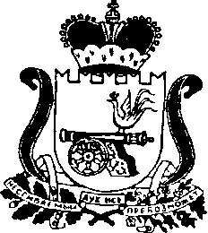

АДМИНИСТРАЦИЯ МУНИЦИПАЛЬНОГО ОБРАЗОВАНИЯ
«СЫЧЁВСКИЙ РАЙОН» СМОЛЕНСКОЙ ОБЛАСТИ

РАСПОРЯЖЕНИЕ

от_16 февраля 2015 года № 57-р

О внесении изменений в состав комиссии по противодействию коррупции в Администрации муниципального образования «Сычевский район» Смоленской области, утвержденный распоряжением Администрации муниципального образования «Сычевский район» Смоленской области от 18.06.2010 г. № 185-р (в редакции распоряжения Администрации муниципального образования «Сычевский район» Смоленской области от 07.10.2011 г. №328-р)

Внести в состав комиссии по противодействию коррупции в Администрации муниципального образования «Сычевский район» Смоленской области, утвержденный распоряжением Администрации муниципального образования «Сычевский район» Смоленской области от 18.06.2010 г. № 185-р (в редакции распоряжения Администрации муниципального образования «Сычевский район» Смоленской области от 07.10.2011 г. №328-р) следующие изменения:
1) позицию, касающуюся члена комиссии Сопленковой Альбины Викторовны, заменить позицией следующего содержания:
«Сигина Татьяна Михайловна – главный специалист - юрист Администрации муниципального образования «Сычевский район» Смоленской области».

Глава Администрации муниципального образования
«Сычевский район» Смоленской области Е.Т. Орлов

